Usina de Projetos Experimentais (UPx)
Projeto – Parte 1

IDENTIFICAÇÃO
NO | NOME | e-mail | Telefone
1 | Kauan da Silva Vieira | kauanvieira004@gmail.com | (11) 99633-8279
2 | Kauan Fernandes Oliveira | kauanfernandes016@gmail.com | (15) 98801-4496
3 | Lucas Fernandes Tolotto | lucasfernandestolotto@gmail.com | (15) 98804-9882
4 | Luiz Pereira Reis | luizpereirareiswork@gmail.com | (15) 99201-9000
5 | Matheus Parizotto Martins | math.yasuda@hotmail.com | (11) 94473-1019
6 | Pedro H. T. Santos | pedrotodineyb@gmail.com | (15) 99623-5244
7 | Rafael Ramos do Rosário | rafarr1702@gmail.com | (15) 99153-2636

TÍTULO:
Braço Mecânico Hidráulico

LÍDER DO GRUPO:
Rafael Ramos do Rosário

ORIENTADOR(A):
Patrizia Palmieri

Data da Entrega: 31/03/2021

Visto do(a) Orientador(a)



Usina de Projetos Experimentais

KAUAN DA SILVA VIEIRA KAUAN FERNANDES OLIVEIRA LUCAS FERNANDES TOLOTTO LUIS PEREIRA REIS
MATHEUS PARIZOTTO MARTINS PEDRO HENRIQUE TODINEYB SANTOS RAFAEL RAMOS DO ROSÁRIO

BRAÇO MECÂNICO HIDRÁULICO

Sorocaba/SP 2021

Kauan da Silva Vieira Kauan Fernandes Oliveira Lucas Fernandes Tolotto Luiz Pereira Reis
Matheus Parizotto Martins Pedro Henrique Todineyb Santos
Rafael Ramos do Rosário

BRAÇO MECÂNICO HIDRÁULICO

Primeira parte do projeto experimental apresentado ao Centro Universitário Facens, como exigência parcial para a disciplina de Usina de Projetos Experimentais (UPx).

Orientador: Prof. Patrizia Palmieri

Sorocaba/SP 2021
SUMÁRIO

1 PROPOSTA E PROPÓSITOS DO PROJETO ..............5
1.1 SEQUÊNCIA DE MONTAGEM GERAL 5
1.2 SEQUÊNCIA DE MONTAGEM HIDRÁULICA 5
1.3 LISTA DE MATERIAIS UTILIZADOS 6
1.4 LISTA DE FERRAMENTAS UTILIZADAS 6
1.5 PROJETO EM 2D – AUTOCAD 6
2 OBJETIVOS .8
3 JUSTIFICATIVA 8
REFERÊNCIAS 9

1 PROPOSTA E PROPÓSITOS DO PROJETO

O propósito de aprendizado para fazer esse projeto de guindaste hidráulico é compreender a base teórica e aplicar os princípios de pascal que regem os fundamentos das máquinas hidráulicas muito utilizadas no cotidiano e nas indústrias hodiernamente, a aplicação desses sistemas hidráulicos atualmente vai desde aberturas de portas de ônibus para retroescavadeiras e veículos de transporte modernos.

1.1 SEQUÊNCIA DE MONTAGEM GERAL

A proposta é seguir a seguinte base geral de montagem para o guindaste:
- Estrutura do guindaste;
- Estrutura da base giratória;
- Movimentos do guindaste utilizando Seringas e PVC;
- Fixar a estrutura do guindaste na base;
- Fazer o gancho do guindaste e prender na ponta.

1.2 SEQUÊNCIA DE MONTAGEM HIDRÁULICA

A proposta é seguir a seguinte base geral de instalação hidráulica para o guindaste:
- Diferenciar os líquidos com o uso de corante de três cores variadas.
- Juntar as seringas com os canos de aquário e inserir o líquido.
- Prender as seringas controladoras com abraçadeiras, de maneira que elas fiquem fixas e afastadas da estrutura principal.

1.3 LISTA DE MATERIAIS UTILIZADOS

Tabela 1 – Lista de Materiais com preços
Materiais | Valor Real
6 Seringas (2 – 20ml, 4 - 10ml) | R$ 15,10
Caninhos de aquário (4m) | R$ 14,00
3 Pedaços de madeira (20, 15 e 12 cm) | R$ 0,00
1 Bloco de madeira | R$ 0,00
1 Tábua de madeira | R$ 0,00
1 Garrafa PET (600 mL) | R$ 4,50
2 Pedaços de cano de PVC (5cm) | R$ 12,00
Dobradiças | R$ 8,00
Parafusos (comuns, em L e pitão) | R$ 0,00
Arruelas | R$ 0,00
Abraçadeira plástica | R$ 0,00
Corantes | R$ 4,50
Orçamento total estimado | R$ 58,10
Fonte: Próprio Autor

1.4 LISTA DE FERRAMENTAS UTILIZADAS

- Furadeira;
- Cola-quente;
- Serra Manual;
- Chave-de-fenda;
- Tesoura.

1.5 PROJETO EM 2D – AUTOCAD

O projeto em 2D foi realizado com a intenção de compreender o dimensionamento e a funcionalidade para se obter uma visão inicial de como o projeto físico deve ser executado. Para isso, foi-se utilizado o software AutoCAD LT que por sua função, possui uma dinâmica integrada que permite uma visão realística do desenho proposto. O projeto pôde ser realizado com a unidade em milímetros em uma escala de 1:1, possuindo o tamanho real da peça.

Figura 1 – Projeto 2D sem a utilização de cotas
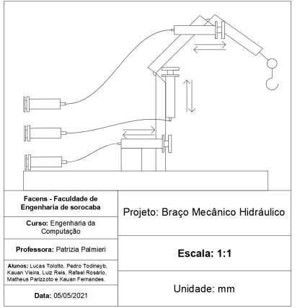
Fonte: Próprio Autor

Figura 2 – Projeto 2D com a utilização de cotas
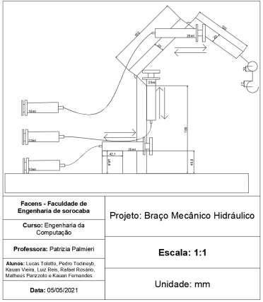
Fonte: Próprio Autor

2 OBJETIVOS

Nesse experimento, o objetivo é fazer uma máquina hidráulica que utiliza o princípio de pascal, utilizando materiais básicos e de fácil acesso, como seringas, tubos, papelão, cola e outros. Assim, com esse material já se é possível fazer o sistema hidráulico e mecânico da experiência desejada.
Para a máquina em questão, o objetivo final é conseguir construir uma máquina que sirva como um guindaste e seja operada pela força aplicada nas seringas através de 3 movimentos hidráulicos, sendo 2 controlados por seringas de diâmetros diferentes, e 1 controlado por seringas de diâmetro igual.

3 JUSTIFICATIVA

Para o projeto em questão será utilizado o princípio de Pascal, que tem como objetivo explicar que o movimento hidráulico gera transferência de forças devido a pressão exercida pelo líquido. “O princípio de Pascal é uma lei da Mecânica dos Fluidos que afirma que a pressão aplicada sobre um fluido em equilíbrio estático é distribuída igualmente e sem perdas para todas as suas partes, inclusive para as paredes do recipiente em que está contido” (HELERBROCK, 2021). Esse princípio foi enunciado pelo cientista francês Blaise Pascal. O mesmo utiliza o fundamento de multiplicação de forças, e diz que a pressão 1 é igual a pressão 2:
$P1=P2$ (1)
Sendo que a pressão é calculada por F (Força) dividido por A (Área), logo:
$P1=P2 é igual a \frac{F1}{A1} = \frac{F2}{A2}$ (2)
O acionamento hidráulico do guindaste proposto se da utilizando-se de duas seringas conectadas por canos de plástico para cada movimento, e uma delas é preenchida com água; o êmbolo da seringa vazia é conectado a madeira do guindaste; “Os acréscimos de pressão sofridos por um ponto de um líquido em equilibro são transmitidos integralmente a todos os pontos do líquido e às paredes do recipiente que o contém” (OLIVEIRA, 2019), deste modo a seringa contendo água, ao ser acionada, gera uma pressão por todo o líquido, que é transferida a seringa vazia, devido ao deslocamento do líquido, movimentando seu êmbolo e consequentemente movendo a madeira do guindaste, que por fim realiza o movimento desejado.

REFERÊNCIAS

HELERBROCK, Rafael. Princípio de Pascal. Brasil Escola. Disponível em: <https://brasilescola.uol.com.br/fisica/principio-de-pascal.htm>. Acesso em 14 de abril de 2021.

OLIVEIRA, Davi. Hidrostática - Aula 09 (Princípio de Pascal).
Físico 2.0. Disponível em <https://www.youtube.com/watch?v=-8zLdgZwM8U>. Acesso em 30 de março de 2021.

THENÓRIO, Iberê. Como fazer um ROBÔ GUINDASTE hidráulico passo a passo. Manual do mundo. Disponível em <https://www.youtube.com/watch?v=sft0OzAC8gw&t=415s>. Acesso em 27 de março de 2021.

